Identitas Mahasiswa
- Nama: Agussalim
- NIM: H0724517
- Mata Kuliah: Pemrograman Mobile
HASIL PRAKTIKUM
Praktikum 1: Layout Dasar
Hasil
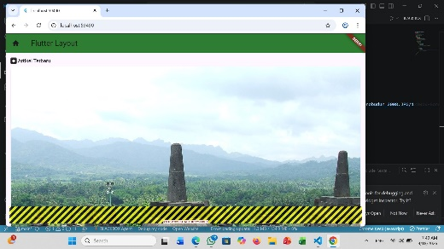
Penjelasan
Membuat layout sederhana menggunakan Column, Row, dan Container. Widget disusun secara bertingkat (nested widget) untuk membentuk tampilan UI.
Hasil
Memahami struktur dasar layout Flutter.

Praktikum 2: Membangun Layout
Hasil
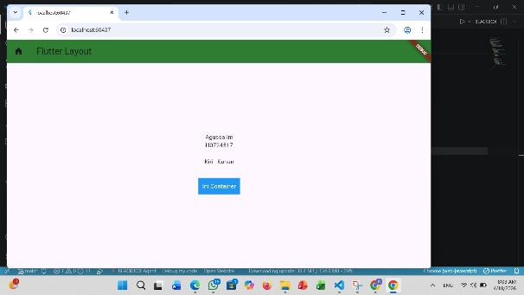
Penjelasan
Menggunakan Scaffold, AppBar, Column, dan Container untuk membuat tampilan lebih kompleks serta terstruktur.
Hasil
Memahami struktur dasar aplikasi Flutter.

Praktikum 3: Nested Widget
Hasil
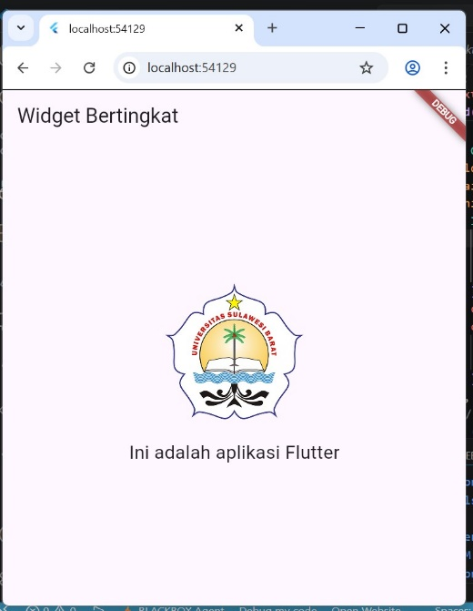
Penjelasan
Menggabungkan berbagai widget dalam satu tampilan menggunakan konsep widget bertingkat (nested widget).
Hasil
Mampu membuat UI kompleks.

Praktikum 4: Login Sederhana
Hasil
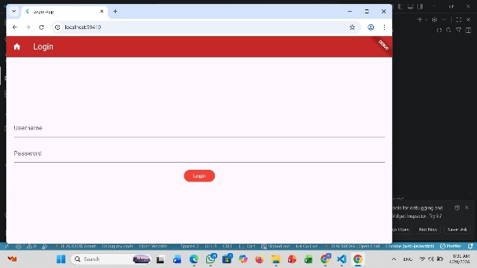
Penjelasan
Membuat tampilan login menggunakan TextField, ElevatedButton, dan Column.
Hasil
Memahami pembuatan form input.

Praktikum 5: UI Real Case
Hasil
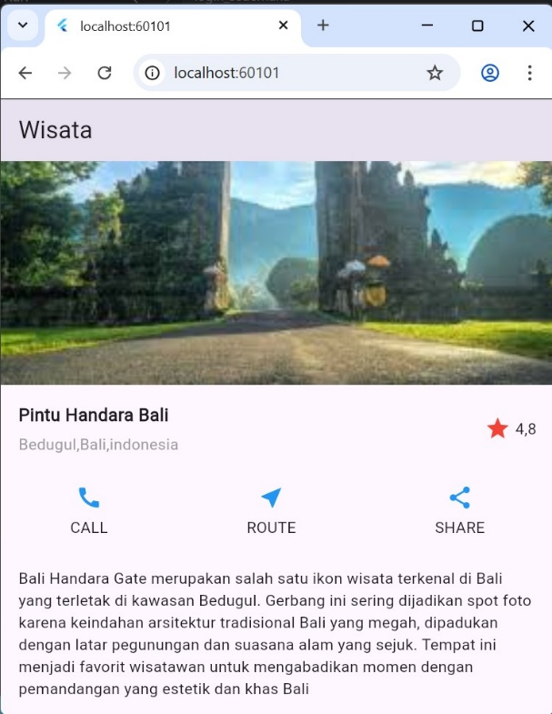
Penjelasan
Membuat tampilan aplikasi menyerupai aplikasi nyata dengan kombinasi Image, Text, Row, dan ListView.
Hasil
Mampu membuat UI yang lebih realistis.

Praktikum 6: Text Styling & UI
Hasil
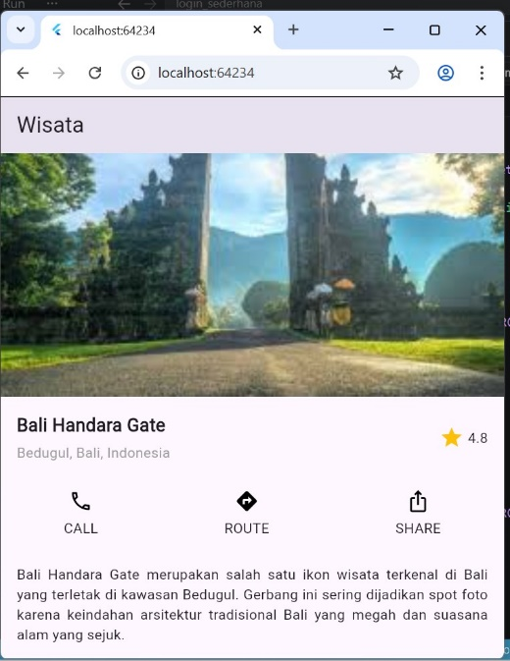
Penjelasan
Mengatur tampilan teks menggunakan TextStyle, serta meningkatkan kerapian UI dengan padding dan alignment.
Hasil
UI menjadi lebih rapi dan mudah dibaca.

Praktikum 7: Image Section & Layout
Hasil
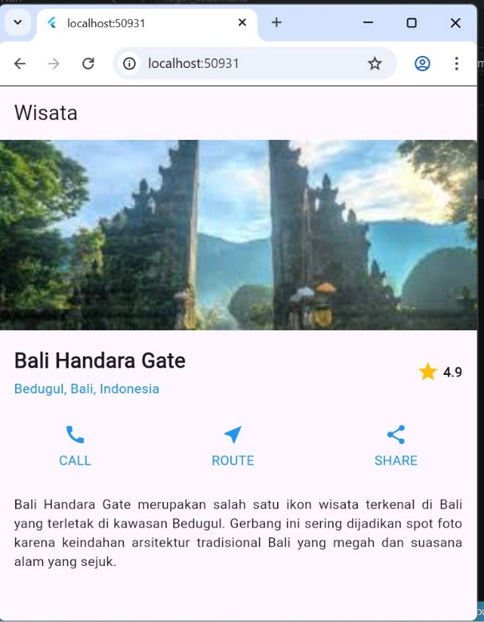
Penjelasan
Menambahkan gambar menggunakan Image.asset serta menyusun layout agar lebih rapi menggunakan ListView.
Hasil
UI menjadi lebih menarik dan responsif.

TUGAS
Tugas 1: Implementasi Layout & Navigasi
Hasil
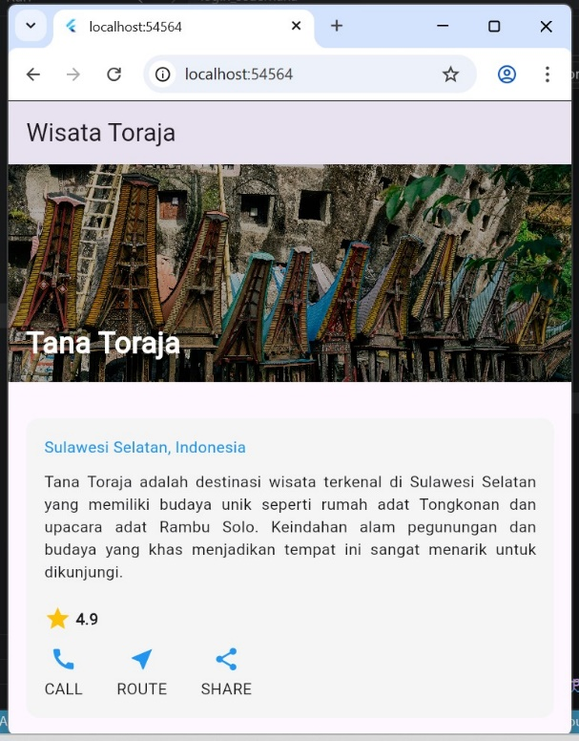
Penjelasan
Aplikasi ini menampilkan informasi wisata Tana Toraja yang terdiri dari beberapa bagian:
- Image → menampilkan gambar utama
- Title & Lokasi → menampilkan nama tempat dan lokasi
- Rating → menampilkan icon bintang dan nilai rating
- Button → terdapat tombol CALL, ROUTE, SHARE
- Deskripsi → berisi informasi tentang tempat wisata

Fungsi Column
Column digunakan untuk menyusun tampilan secara vertikal (atas ke bawah), seperti bagian deskripsi dan tombol.

Fungsi Row
Row digunakan untuk menyusun tampilan secara horizontal (ke samping), seperti bagian rating dan tombol.
Bagian Tersulit
Bagian tersulit adalah mengatur posisi layout agar terlihat rapi, terutama saat menggabungkan Row dan Column.
Kesimpulan
Flutter memudahkan pembuatan tampilan aplikasi dengan berbagai widget seperti Column, Row, dan Image sehingga UI dapat dibuat dengan rapi dan menarik.
Hasil
Berhasil membuat aplikasi multi-halaman dengan navigasi dan pengiriman data.

Praktikum 1: Navigasi Sederhana (Home → Detail)
Hasil
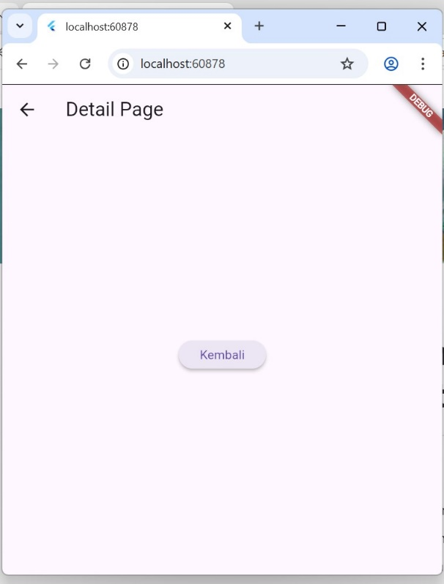
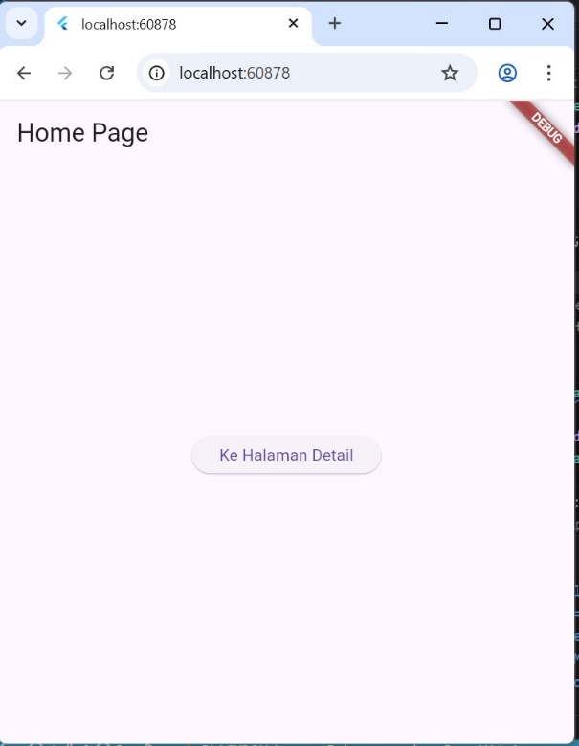
Penjelasan
Pada praktikum ini dibuat dua halaman, yaitu Home dan Detail. Navigasi dilakukan menggunakan Navigator.push() untuk berpindah halaman dan Navigator.pop() untuk kembali.
Hasil
- Berhasil membuat multi halaman
- Memahami konsep push dan pop

Praktikum 2: Navigasi dengan Kirim Data
Hasil
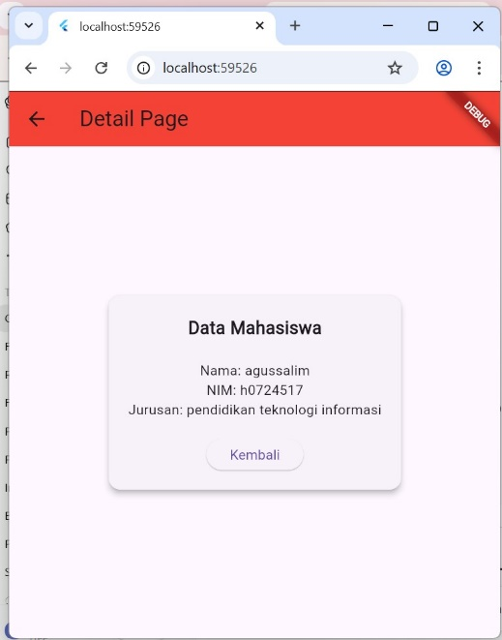
Penjelasan
Navigasi dilakukan menggunakan Navigator.pushNamed() dengan parameter arguments. Data dikirim dari halaman Home ke Detail dan ditampilkan di halaman tujuan.
Hasil
- Berhasil mengirim data antar halaman
- Memahami penggunaan arguments

Praktikum 2.5: Form Input & Kirim Data
Hasil
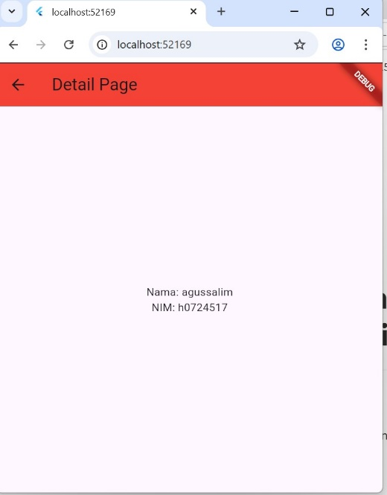
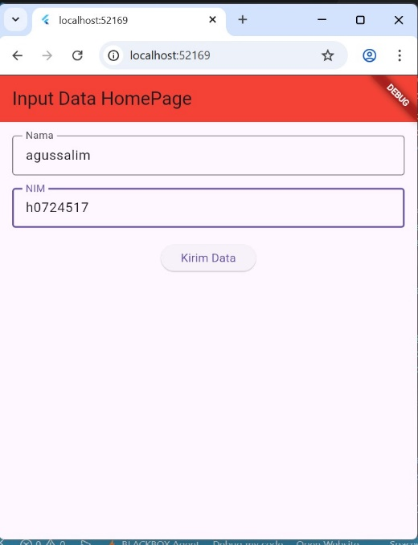
Penjelasan
User mengisi form menggunakan TextFormField, kemudian data divalidasi dan dikirim ke halaman detail.
Hasil
- Menggunakan form input
- Validasi data berhasil
- Data dikirim ke halaman lain

Praktikum 3: Navigasi dengan Named Route
Hasil
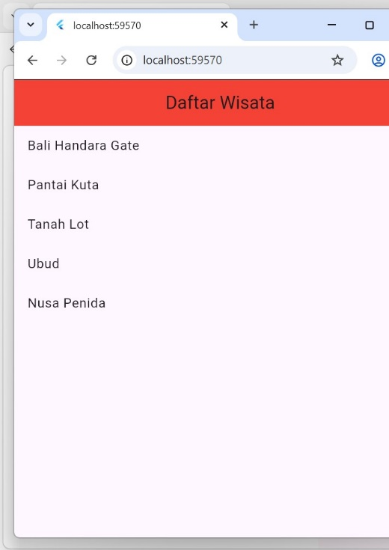
Penjelasan
Navigasi dilakukan menggunakan Named Route dengan mendefinisikan route di MaterialApp.
Hasil
- Navigasi lebih rapi
- Kode lebih terstruktur

Praktikum 3.5: Named Route + Form + Kirim Data
Hasil
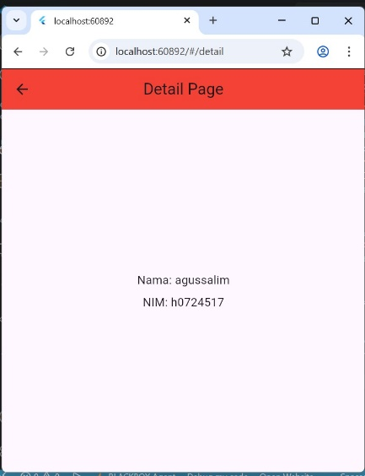
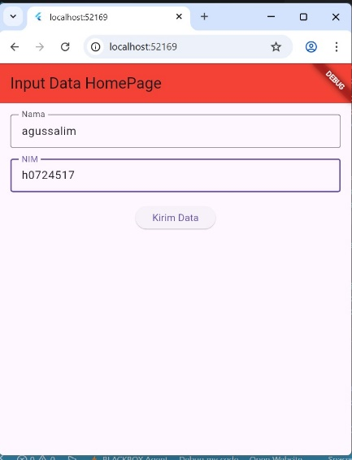

Penjelasan
Menggabungkan form input dengan Named Route untuk mengirim data antar halaman.
Hasil
- Integrasi navigasi dan form
- Aplikasi lebih interaktif

Praktikum 4: Menampilkan Data dengan ListView
Hasil
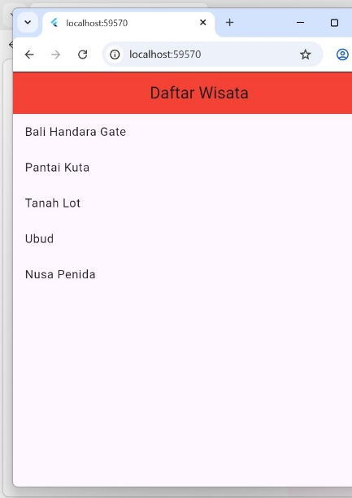
Penjelasan
Data ditampilkan menggunakan ListView.builder dan dapat discroll.
Hasil
- Menampilkan data banyak
- UI scrollable

Praktikum 5: ListView + Navigasi (Mini App)
Hasil
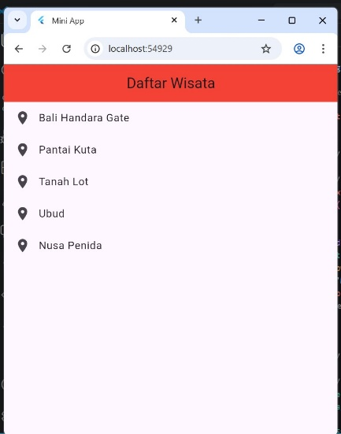
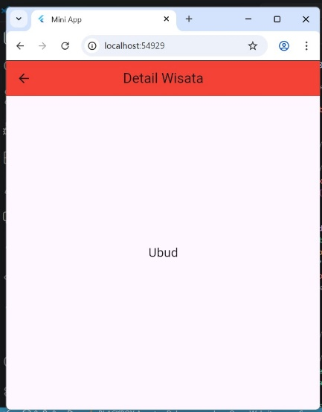
Penjelasan
Aplikasi mini dibuat dengan menampilkan list dan navigasi ke halaman detail.
Hasil
- Menggabungkan list dan navigasi
- Membuat aplikasi sederhana

Praktikum 6: Mini Project Aplikasi Wisata
Hasil
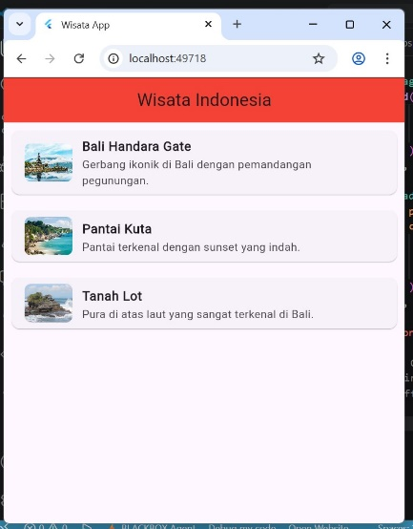
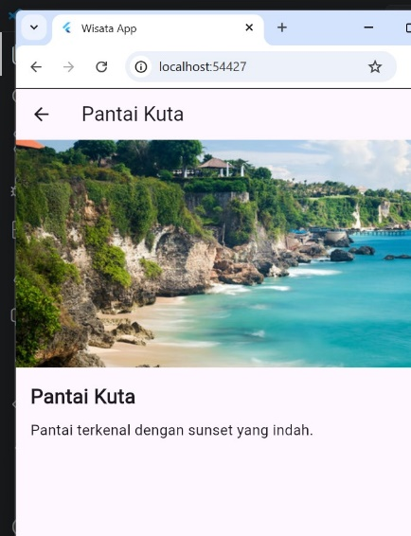
Penjelasan
Aplikasi menampilkan daftar wisata menggunakan model data, gambar, dan navigasi ke halaman detail.
Hasil
- Membuat aplikasi real case
- Menampilkan data lengkap
Tugas 2: Praktikum 6 (Layout & Navigasi)
Deskripsi Aplikasi:
Aplikasi yang dibuat adalah aplikasi wisata sederhana yang menampilkan daftar tempat wisata menggunakan ListView.
Pengguna dapat memilih salah satu item untuk melihat detail informasi seperti gambar, nama, dan deskripsi lengkap.
Aplikasi ini mengimplementasikan navigasi dan pengiriman data antar halaman.
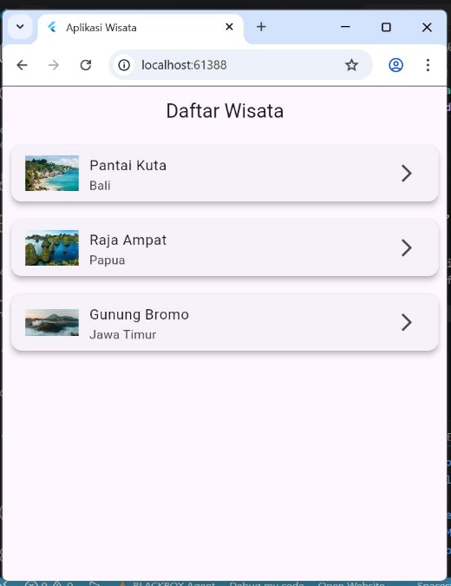
Hasil
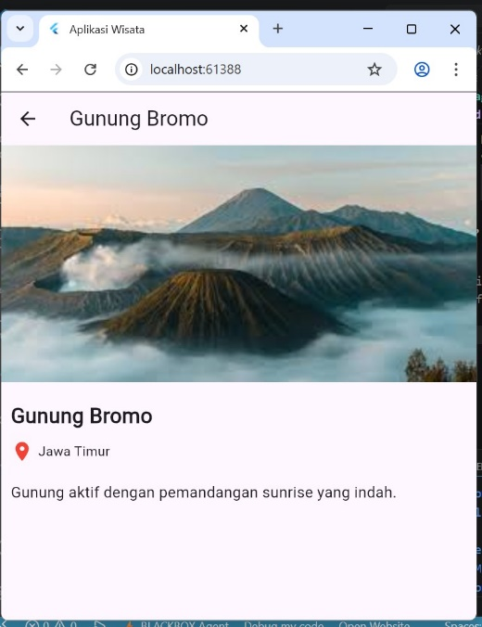

Penjelasan
Pada tugas ini, aplikasi Flutter dikembangkan dengan menggabungkan beberapa konsep utama yaitu layout, navigasi, ListView, dan pengiriman data antar halaman.
Aplikasi yang dibuat menampilkan daftar data (misalnya wisata/produk), kemudian pengguna dapat memilih salah satu item untuk melihat detailnya pada halaman berbeda.
Dalam Flutter, navigasi dikelola oleh widget Navigator yang bekerja menggunakan konsep stack, yaitu halaman baru ditambahkan (push) dan dihapus saat kembali (pop)

Implementasi Fitur
1. Layout UI
Layout dibangun menggunakan:
- Column → susunan vertikal
- Row → susunan horizontal
- Container → styling (warna, padding, margin)
Flutter menggunakan pendekatan widget-based, di mana semua tampilan disusun dari widget yang saling bertingkat
Value:
- Memudahkan pembuatan UI yang fleksibel
- Mudah dimodifikasi tanpa mengubah keseluruhan tampilan

2. ListView (Menampilkan Data)
Data ditampilkan menggunakan ListView.builder:
- Menampilkan banyak data
- Bisa di-scroll
- Lebih efisien karena hanya render yang terlihat
Value:
- Cocok untuk aplikasi real seperti marketplace & sosial media
- Menghemat performa aplikasi
3. Model Data
Data disusun dalam bentuk class (object), misalnya:
- nama
- deskripsi
- gambar
Value:
- Data lebih terstruktur
- Mudah dikembangkan (misalnya ke API/database)

4. Navigasi Antar Halaman
Navigasi dilakukan menggunakan:
Navigator.push(...)
atau
Navigator.pushNamed(...)
Value:
- Mengatur alur aplikasi dengan jelas
- Memisahkan tampilan list dan detail

5. Pengiriman Data
Data dikirim dari halaman list ke detail:
Navigator.push(
context,
MaterialPageRoute(
builder: (context) => DetailPage(item: item),
),
);
Value:
- Halaman detail bisa menampilkan data berbeda
- Membuat aplikasi lebih dinamis

6. Halaman Detail
Halaman detail menampilkan:
- gambar
- nama
- deskripsi
Value:
- Memberikan informasi lengkap ke user
- Menyerupai aplikasi nyata

7. Pengembangan UI (Improvement)
Pada tugas ini dilakukan pengembangan tambahan seperti:
- Menambahkan gambar
- Menggunakan Card
- Mengatur spacing dan alignment
- Memperbaiki tampilan UI
Value:
- UI lebih menarik
- Meningkatkan pengalaman pengguna (UX)

Cara Kerja Aplikasi
- Aplikasi menampilkan daftar data (ListView)
- User memilih salah satu item
- Aplikasi berpindah ke halaman detail
- Data dikirim ke halaman detail
- Detail ditampilkan lengkap

Hasil yang Dicapai
- Berhasil membuat aplikasi multi halaman
- Menggunakan ListView untuk menampilkan data
- Mengimplementasikan navigasi
- Mengirim data antar halaman
- Membuat UI lebih menarik
- Menghasilkan aplikasi sederhana menyerupai aplikasi nyata
Kendala:
Kendala yang dialami selama praktikum adalah:
- Mengatur layout agar rapi saat menggunakan Row dan Column
- Menampilkan gambar dari assets
- Memahami cara mengirim data antar halaman
Namun kendala tersebut dapat diatasi dengan mencoba ulang dan memahami struktur widget Flutter.

Kesimpulan:
Dari tugas ini, saya memahami bagaimana membuat aplikasi Flutter sederhana yang terdiri dari beberapa halaman.
Saya juga memahami penggunaan ListView untuk menampilkan data, Navigator untuk berpindah halaman, serta cara mengirim data antar halaman.
Tugas ini membantu saya memahami dasar pembuatan aplikasi mobile yang interaktif.

